

Universidad Nacional del Nordeste



Facultad de Ciencias Exactas y Naturales y Agrimensura

Licenciatura en Sistemas de Información

**Accesibilidad web en un sitio de**

**gestión de productos informáticos**

Alumno: Gallardo, Juan Pablo

L.U. N°:49250

Profesor Orientador: Mgter. Pedro, Alfonzo

Profesor Coordinador: Mgter. Sonia Mariño

Año: 2018

Agradecimientos

Agradezco a DIOS por haber estado siempre en mi camino, por haberme dado paz y serenidad cuando lo necesité, como así también sabiduría y entendimiento en momentos difíciles.

A mi familia quienes, sin escatimar esfuerzo alguno sacrificaron gran parte de su vida para educarme.

A mis amigos con los cuales compartí muchos momentos, algunos fueron lindos otros no tanto, pero siempre nos ayudamos en todo momento, en los cuales nunca faltó “vos podes, vas a lograrlo”, al estudiar o rendir un examen.

A mi Profesor Orientador Mgter. Pedro Alfonzo y la Prof. Coordinadora Mgter. Sonia Mariño que estuvieron en todo momento, me aconsejaron y me guiaron a lo largo de todo el proyecto.

Indice DE CONTENIDOS

1. Capítulo 1) Introducción 6

1.1. Breve estado del arte 6

1.1.1. Conceptos Generales 6

1.1.2. Principios 7

1.1.3. Pautas WCAG 2.0 7

1.1.4. Requisitos de conformidad 8

1.2. Objetivos 9

1.2.1. Objetivo General 9

1.2.2. Objetivos Específicos 10

1.3. Fundamentación 10

2. Capítulo 2) Metodología 12

2.1. Diseño y Construcción del sitio Pc-GamerZ 12

2.1.1. Análisis 13

• Introducción 13

• Propósito 13

• Alcance 13

• Definiciones, acrónimos y abreviaturas 14

• Referencias 14

• Perspectiva del producto 14

• Características de los usuarios 14

• Restricciones 15

• Suposiciones y dependencias 15

Requisitos específicos 15

• Interfaces de usuario 15

• Interfaces de hardware 15

• Interfaces de software 16

• Interfaces de comunicación 16

• Requisitos funcionales 16

• Requisitos no funcionales 17

2.1.2. Diseño 18

• Modelo de BD 18

• Funcionalidad del producto 19

2.1.3. Codificación 19

2.1.4. Pruebas 20

Capítulo 3) Herramientas y/o lenguajes de programación 28

Capítulo 4) Resultados 29

Capítulo 5) Conclusiones y futuros trabajos 30

Referencias bibliográficas 31

Indice DE figuras

Figura 1 Modelo Incremental e Iterativo 12

Figura 2 Modelo de Base de Datos. 18

Figura 3 Diagrama de Casos de Uso 19

Figura 4 Informe de eXaminator (1) 20

Figura 5 Lista completa de pruebas (1) 21

Figura 6 Score ponderado (1) 21

Figura 7 Resultados del tipo “Muy mal” 22

Figura 8 Detalle de resultado “Muy Mal” 23

Figura 9 Código sin corregir (1) 23

Figura 10 Código corregido (1) 24

Figura 11 Informe de eXaminator (2) 24

Figura 12 Detalle de resultado “Mal” 25

Figura 13 Criterio de Conformidad 2.4.1 25

Figura 14 Informe de eXaminator (3) 27

Figura 15 Lista completa de pruebas (2) 27

Figura 16 Score ponderado (2) 28

Figura 17 Detalle de resultado “Mal” 28

Figura 18 Código sin corregir (2) 28

Figura 19 Código corregido (2) 29

Figura 20 Informe de eXaminator (4) 29

Figura 21 Resultado Final de eXaminator 31

Indice DE tablas

Tabla 1 Definiciones, Acrónimos y abreviaturas 14

Tabla 2 Referencias 14

Tabla 3 Características de usuario (1) 14

Tabla 4 Características de usuario (2) 14

Tabla 5 Características de usuario (3) 15

Tabla 6 Requerimientos Funcionales 16

Tabla 7 Requerimientos no Funcionales 17

Tabla 8 20

# Capítulo 1) Introducción

## Breve estado del arte

El mantenimiento del software es el proceso general de cambiar un sistema después de que este ha sido entregado. Un tipo específico es el “mantenimiento correctivo” el cual se utiliza para referirse a la reparación de defectos [1].

La Accesibilidad Web refiere al acceso universal a la Web, independientemente del tipo de hardware, software, infraestructura de red, idioma, cultura, localización geográfica y capacidades de los usuarios [2]. Actualmente, la mayoría de los sitios Web presentan barreras de accesibilidad, lo que dificulta la utilización de la Web para muchas personas [3].

Ante este contexto se presenta una solución informática capaz de detectar y posteriormente solucionar los problemas de accesibilidad en los sitios Webs basándose en las [Pautas de Accesibilidad para el Contenido Web (WCAG) 2.0](http://www.sidar.org/traducciones/wcag20/es/) generada por la W3C (World Wide Web Consortium, una comunidad internacional que desarrolla [estándares](https://www.w3c.es/estandares) que aseguran el crecimiento de la Web a largo plazo) [4].

* + 1. Conceptos Generales

Las Pautas de Accesibilidad para el Contenido Web (WCAG) 2.0 cubren un amplio rango de recomendaciones para crear contenido Web más accesible. Seguir estas pautas permite crear un contenido más accesible para un mayor número de personas con discapacidad, incluyendo ceguera y baja visión, sordera y deficiencias auditivas, deficiencias del aprendizaje, limitaciones cognitivas, limitaciones de la movilidad, deficiencias del habla, fotosensitividad y combinaciones de las anteriores. Seguir estas pautas puede a menudo ayudar a que el contenido Web sea más usable para cualquier tipo de usuario [5].

Las WCAG 2.0 suceden a las Pautas de Accesibilidad para el Contenido Web (WCAG) 1.0, que fueron publicadas como Recomendación del W3C en mayo de 1999. Las Pautas de Accesibilidad para el Contenido Web 2.0 definen cómo crear contenido web más accesible para las personas con discapacidad. La accesibilidad considera un amplio rango de discapacidades, tales como las visuales, auditivas, físicas, del habla, cognitivas, del lenguaje, de aprendizaje y neurológicas. Aunque estas pautas cubren un amplio rango de discapacidades, no son suficientes para satisfacer las necesidades de personas con todos los tipos, grados y combinaciones de discapacidad posibles. Estas pautas también ayudan a que el contenido sea más usable para las personas mayores, que ven sus habilidades reducidas a causa de la edad y, a menudo, mejoran la usabilidad para los usuarios en general [5].

Los individuos y organizaciones que emplean las WCAG son un grupo amplio y variado que incluye diseñadores y desarrolladores web, reguladores, agentes de compra, profesores y estudiantes. Para poder satisfacer las necesidades tan variadas de esta audiencia, se proporcionan varios niveles de orientación: principios generales, pautas generales, criterios de conformidad verificables y una amplia colección de técnicas suficientes, técnicas recomendables y fallos comunes documentados con ejemplos, enlaces a recursos adicionales y código [5].

* + 1. Principios

La WCAG 2.0 se compone de [4 principios, 12 pautas](http://accesibilidadweb.dlsi.ua.es/?menu=principios-2.0) y 61 criterios de conformidad (éxito), más un número no determinado de técnicas suficientes y técnicas de asesoramiento [6]:

Principio 1: Perceptibilidad - La información y los componentes de la interfaz de usuario deben presentarse a los usuarios de la manera en que puedan percibirlos.: 4 directrices y 22 criterios de cumplimiento.

Principio 2: Operabilidad - Los componentes de la interfaz de usuario y la navegación deben ser operables.: 4 directrices y 20 criterios de cumplimiento.

Principio 3: Comprensibilidad - La información y el manejo de la interfaz de usuario deben ser comprensibles.: 3 directrices y 17 criterios de cumplimiento.

Principio 4: Robustez - El contenido debe ser lo suficientemente robusto como para confiarse en su interpretación por parte de una amplia variedad de agentes de usuario, incluidas las tecnologías asistivas.: 1 directriz y 2 criterios de cumplimiento.

* + 1. Pautas WCAG 2.0

Cada principio está compuesto por una cantidad determinada de pautas [5].

Principio 1: Perceptible - La información y los componentes de la interfaz de usuario deben ser presentados a los usuarios de modo que ellos puedan percibirlos.

* Pauta 1.1 Alternativas textuales: Proporcionar alternativas textuales para todo contenido no textual de modo que se pueda convertir a otros formatos que las personas necesiten, tales como textos ampliados, braille, voz, símbolos o en un lenguaje más simple.
* Pauta 1.2 Medios tempodependientes: Proporcionar alternativas para los medios tempodependientes.
* Pauta 1.3 Adaptable: Crear contenido que pueda presentarse de diferentes formas (por ejemplo, con una disposición más simple) sin perder información o estructura.
* Pauta 1.4 Distinguible: Facilitar a los usuarios ver y oír el contenido, incluyendo la separación entre el primer plano y el fondo.

Principio 2: Operable - Los componentes de la interfaz de usuario y la navegación deben ser operables.

* Pauta 2.1 Accesible por teclado: Proporcionar acceso a toda la funcionalidad mediante el teclado.
* Pauta 2.2 Tiempo suficiente: Proporcionar a los usuarios el tiempo suficiente para leer y usar el contenido.
* Pauta 2.3 Convulsiones: No diseñar contenido de un modo que se sepa podría provocar ataques, espasmos o convulsiones.
* Pauta 2.4 Navegable: Proporcionar medios para ayudar a los usuarios a navegar, encontrar contenido y determinar dónde se encuentran.

Principio 3: Comprensible - La información y el manejo de la interfaz de usuario deben ser comprensibles.

* Pauta 3.1 Legible: Hacer que los contenidos textuales resulten legibles y comprensibles.
* Pauta 3.2 Predecible: Hacer que las páginas web aparezcan y operen de manera predecible.
* Pauta 3.3 Entrada de datos asistida: Ayudar a los usuarios a evitar y corregir los errores.

Principio 4: Robusto - El contenido debe ser suficientemente robusto como para ser interpretado de forma fiable por una amplia variedad de aplicaciones de usuario, incluyendo las ayudas técnicas.

* Pauta 4.1 Compatible: Maximizar la compatibilidad con las aplicaciones de usuario actuales y futuras, incluyendo las ayudas técnicas.
  + 1. Requisitos de conformidad

Para que una página web sea conforme con las WCAG 2.0, deben satisfacerse todos los requisitos de conformidad siguientes [5]:

1. Nivel de conformidad:

* Nivel A: la página web satisface todos los Criterios de Conformidad del Nivel A, o proporciona una [versión alternativa conforme](http://www.sidar.org/traducciones/wcag20/es/#conforming-alternate-versiondef).
* Nivel AA: la página web satisface todos los Criterios de Conformidad de los Niveles A y AA, o se proporciona una versión alternativa conforme al Nivel AA.
* Nivel AAA: la página web satisface todos los Criterios de Conformidad de los Niveles A, AA y AAA, o proporciona una versión alternativa conforme al Nivel AAA.

2. Páginas completas: La [conformidad](http://www.sidar.org/traducciones/wcag20/es/#conformancedef) (y el nivel de conformidad) se aplica a [páginas web](http://www.sidar.org/traducciones/wcag20/es/#webpagedef) completas, y no se puede alcanzar si se excluye una parte de la página.

3. Procesos completos: Cuando una [página web](http://www.sidar.org/traducciones/wcag20/es/#webpagedef) es parte de una serie de páginas web que presentan un [proceso](http://www.sidar.org/traducciones/wcag20/es/#processdef) (es decir, una secuencia de pasos que es necesario completar para realizar una actividad), todas las páginas en ese proceso deben ser conformes con el nivel especificado o uno superior. (No es posible lograr conformidad con un nivel en particular si una de las páginas del proceso no cumple con ese nivel o uno superior).

4. Uso de tecnologías exclusivamente según métodos que sean compatibles con la accesibilidad: Para satisfacer los criterios de conformidad sólo se [depende](http://www.sidar.org/traducciones/wcag20/es/#reliedupondef) de aquellos usos de las [tecnologías](http://www.sidar.org/traducciones/wcag20/es/#technologydef) que sean [compatibles con la accesibilidad](http://www.sidar.org/traducciones/wcag20/es/#accessibility-supporteddef). Toda información o funcionalidad que se proporcione de una forma que no sea compatible con la accesibilidad debe estar disponible de una forma que sí sea compatible con la accesibilidad.

5. Sin interferencia: Si las [tecnologías](http://www.sidar.org/traducciones/wcag20/es/#technologydef) se usan de una forma que no es [compatible con la accesibilidad](http://www.sidar.org/traducciones/wcag20/es/#accessibility-supporteddef), o está usada de una forma que no cumple los requisitos de conformidad, no debe impedir a los usuarios acceder al contenido del resto de la página. Además, es necesario que la [página web](http://www.sidar.org/traducciones/wcag20/es/#webpagedef) como un todo siga cumpliendo con los requisitos de conformidad en las siguientes circunstancias:

1. cuando cualquier tecnología de la que no se [depende](http://www.sidar.org/traducciones/wcag20/es/#reliedupondef) está activada en una aplicación de usuario,
2. cuando cualquier tecnología de la que no se depende está desactivada en una aplicación de usuario, y
3. cuando cualquier tecnología de la que no se depende no es soportada por una aplicación de usuario

## Objetivos

* + 1. Objetivo General

Analizar y evaluar la accesibilidad en un sitio web de gestión de productos informáticos teniendo en cuenta las pautas definidas por la W3C.

* + 1. Objetivos Específicos

Estudiar en profundidad las pautas de accesibilidad para el contenido en la web (WCAG 2.0).

Buscar y seleccionar los métodos más usados y las posibles soluciones existentes respecto a la accesibilidad.

Desarrollar un sitio web de gestión de productos informáticos (Pc-GamerZ).

Verificar el cumplimiento de las pautas de accesibilidad para el contenido web (WCAG 2.0) en un sitio de gestión de productos informáticos y realizar el mantenimiento correctivo.

Analizar y evaluar la accesibilidad del sitio web desarrollado “Pc-GamerZ”.

Verificar que el sitio web “Pc-GamerZ”, tanto la página principal como la página de productos, cumplan el Nivel A de los requisitos de conformidad establecidos por la WCAG 2.0.

## Fundamentación

La Accesibilidad Web beneficia a las personas que presentan algún grado de discapacidad (físicas, sensoriales, cognitivas, etc.), pero también beneficia a otros grupos de usuarios como aquellos con dificultades relacionadas con la edad o aquellas derivadas de diferentes situaciones como [7]:

* Usuarios de edad avanzada con dificultades producidas por el envejecimiento.
* Usuarios afectados por circunstancias derivadas del entorno como baja iluminación, ambientes ruidosos, espacio reducido, etc.
* Usuarios con insuficiencia de medios que acceden a los servicios de Internet mediante equipos y conexiones con capacidades limitadas.
* Usuarios que no dominen el idioma, como aquellos de habla extranjera.
* Usuarios inexpertos o que presentan inseguridad frente a la utilización de diversos dispositivos electrónicos.

Hoy en día la mayoría de las páginas web no cumplen con las pautas de accesibilidad y actualmente acceden a ellas un amplio rango de usuarios con diferentes perfiles. Por lo que se plantea una solución para la detección y posterior corrección de las dificultades detectadas acerca de las pautas de accesibilidad web.

Los métodos de evaluación de la accesibilidad se dividen en dos tipos: los analíticos y los empíricos. Los empíricos son utilizados para realizar las llamadas “evaluaciones payoff”, que requieren una interacción entre los usuarios y el sitio web (Ej. Técnicas de Pantallas, test de usuarios y revisiones subjetivas) [8].

Los métodos analíticos se basan en la inspección de las páginas web que se realizan por medio de las llamadas “evaluaciones automáticas”, las cuales validan el sitio de forma automática de acuerdo al cumplimiento de los criterios de la guía WCAG. Este método fue el utilizado para el proyecto.

# Capítulo 2) Metodología

En esta sección se describe las etapas abordadas para la elaboración del proyecto final de carrera.

**Etapa 1**: Revisión, selección y estudio de documentos y herramientas proporcionadas por la W3C [3] en relación a las pautas de accesibilidad web WCAG 2.0 [5].

**Etapa 2:** Selección y estudio de herramientas de licencia libre que verifican el cumplimiento de las pautas WCAG 2.0, como ser eXaminator [14], Taw [15], webDeveloper extensión para Firefox [16].

**Etapa 3:** Diseño y construcción del sitio web Pc-GamerZ que contemple las pautas WCAG 2.0 Nivel A. Utilización de la metodología Incremental e Iterativa [9].

**Etapa 4:** Elaboración de conclusiones.

## Diseño y Construcción del sitio Pc-GamerZ

El modelo incremental e iterativo [9] que se visualiza en la Figura 1 es el utilizado para la elaboración del sitio, es el modelo que mejor se adapta ya que permite analizar el grado de accesibilidad que posee, y posteriormente ir incrementándola de acuerdo a las correcciones realizadas, además permite corregir errores durante el desarrollo, teniendo así una mejor aceptación del producto final por parte del cliente.

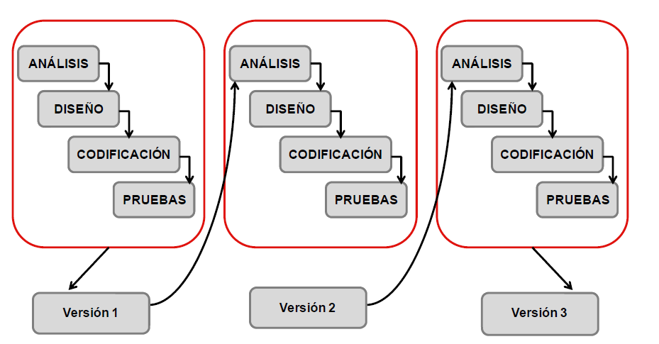

Figura 1 Modelo Incremental e Iterativo

A continuación, se describen las fases de la metodología modelo incremental e iterativo [9] utilizado para el desarrollo del sitio web.

* + 1. Análisis
* Introducción

La presente Especificación de Requisitos Software (ERS) ha servido de base para el desarrollo de un sistema web para la venta de artículos informáticos.

Está estructurada basándose en las directrices dadas por el estándar IEEE ANSI/IEEE 830, 1998 (Práctica Recomendada para Especificaciones de Requisitos de Software) y pretende ser una herramienta de consulta tanto para los desarrolladores como para los clientes y usuarios del sistema aportando información útil para el análisis, codificación, verificación y validación del software.

* Propósito

El propósito de este apartado del documento es definir claramente las necesidades de los usuarios del Sistema Pc-GamerZ con la intención de establecer un diseño que se ajuste a los requerimientos aquí expuestos y auxiliares en la comprensión del software por parte del desarrollador. Además, sirve de base para la verificación y validación del software garantizando que el cliente reciba un producto de calidad y con las características deseadas.

* Alcance

El sistema Pc-GamerZ incluye todas las actividades para realizar la compra online de productos informáticos, más específicamente relacionado con el mundo de los “Gamers”, siendo estas Pcs de altas prestaciones y alto rendimiento.

El Sistema Pc-GamerZ será capaz de almacenar y gestionar los datos de clientes, empleados y productos, facilitando el proceso compra online. Además, será capaz de controlar y gestionar las ventas realizadas por medio de un inventario al cual tendrá acceso el administrador.

* Definiciones, acrónimos y abreviaturas

|  |  |
| --- | --- |
| **Nombre** | Descripción |
| **Usuario** | Persona que usará el sistema. |
| **ERS** | Especificación de Requisitos Software |
| **RF** | Requerimiento Funcional |
| **RNF** | Requerimiento No Funcional |

Tabla 1 Definiciones, Acrónimos y abreviaturas

* Referencias

|  |  |
| --- | --- |
| **Titulo del Documento** | **Referencia** |
| Standard IEEE 830 – 1998 | IEEE |

Tabla 2 Referencias

* Perspectiva del producto

El sistema Pc-GamerZ es un producto diseñado para la venta online de productos informáticos, lo que permite su utilización de forma rápida y eficaz por parte del personal de la organización.

El sistema es un producto independiente de otros softwares siendo capaz de interactuar correctamente con sistemas operativos Windows, Linux y Mac OS.

* Características de los usuarios

|  |  |
| --- | --- |
| **Tipo de usuario** | Administrador |
| **Formación** | Licenciado en Sistemas de Información |
| **Actividades** | Control y manejo del sistema en general |

Tabla 3 Características de usuario (1)

|  |  |
| --- | --- |
| **Tipo de usuario** | Empleado |
| **Formación** | Conocimientos básicos sobre computación |
| **Actividades** | Evaluación y Control |

Tabla 4 Características de usuario (2)

|  |  |
| --- | --- |
| **Tipo de usuario** | Cliente |
| **Formación** | **-** |
| **Actividades** | Compra de producto |

Tabla 5 Características de usuario (3)

* Restricciones
* Interfaz amigable con el usuario.
* Lenguajes y tecnologías en uso: HTML5, CSS, PHP y MySQL.
* Los servidores deben ser capaces de atender consultas concurrentemente.
* El sistema deberá tener un diseño e implementación sencilla, independiente de la plataforma o del lenguaje de programación.
* Suposiciones y dependencias
* Se asume que los requisitos aquí descritos son estables.
* Los equipos en los que se vaya a ejecutar el sistema deben cumplir los requisitos antes indicados para garantizar una ejecución correcta de la misma

Requisitos específicos

* Interfaces de usuario

La interfaz con el usuario consistirá en un conjunto de ventanas con botones, listas y campos de textos. Ésta deberá ser construida específicamente para el sistema propuesto y, será visualizada desde un navegador de internet.

* Interfaces de hardware

Será necesario disponer de equipos de cómputos en perfecto estado con las siguientes características:

* Adaptadores de red.
* Procesador octa-core 3.2GHz o superior.
* Memoria mínima de 8GB.
* Mouse y Teclado.
* Interfaces de software
* Sistema Operativo: Windows 8.1 o superior. Linux.
* Explorador: Mozilla, Chrome, Opera, Safari, Internet Explorer.
* Interfaces de comunicación

Los servidores, usuarios y aplicaciones se comunicarán entre sí, mediante protocolos estándares en internet, siempre que sea posible.

* Requisitos funcionales

|  |  |  |
| --- | --- | --- |
| Identificación | Descripción | Prioridad |
| RF#01 | El sistema debe permitir el registro de usuario nuevo. | Alto |
| RF#02 | El sistema deberá almacenar la información de los clientes, como así también de las compras realizadas. | Alto |
| RF#03 | El sistema deberá proveer ayuda u opciones para rellenar los campos de registración | Medio |
| RF#04 | El sistema deberá permitir el ingreso de productos de forma online. | Medio |
| RF#05 | El sistema deberá permitir visualizar productos existentes. | Alto |
| RF#06 | El sistema deberá permitir dar de baja un usuario. | Alto |
| RF#07 | El sistema deberá registrar cliente. | Alto |
| RF#08 | El sistema deberá permitir visualizar facturas existentes. | Alto |
| RF#09 | El sistema deberá acreditar los pagos. | Alto |

Tabla 6 Requerimientos Funcionales

* Requisitos no funcionales

|  |  |  |  |
| --- | --- | --- | --- |
| Identificación | Descripción | Clasificación | Prioridad |
| RNF#01 | El sistema deberá ser implementado en el lenguaje HTML5, CSS, PHP y MYSQL | Organizacional | Medio |
| RNF#02 | El sistema deberá realizarse según el estándar de norma IEEE-830. | Organizacional | Medio |
| RNF#03 | El diseño del sistema se deberá producir con una herramienta CASE en particular, Interprise Architect. | Organizacional | Medio |
| RNF#04 | La documentación del sistema completo se entregará en el término de un mes. | Organizacional | Alto |
| RNF#05 | El sistema completo deberá estar listo en no máximo 6 meses. | Producto | Medio |
| RNF#06 | El tiempo de reinicio después de un fallo deberá ser de no máximo 30 segundos. | Producto | Alto |
| RNF#07 | El tiempo de respuestas deberá ser de no máximo 1 segundo. | Producto | Alto |

Tabla 7 Requerimientos no Funcionales

* + 1. Diseño
* 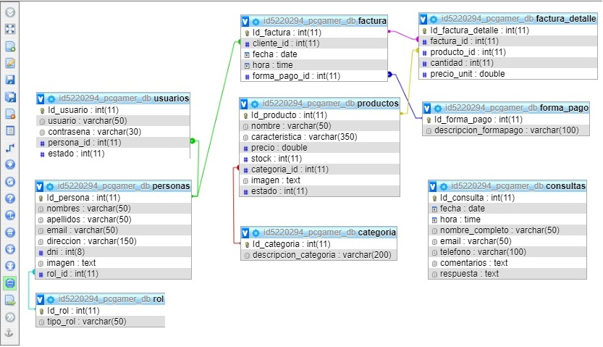Modelo de BD

Figura 2 Modelo de Base de Datos.

* Funcionalidad del producto

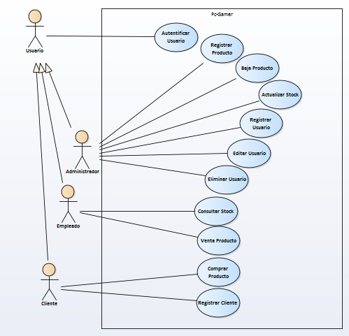

Figura 3 Diagrama de Casos de Uso

* + 1. **Codificación**

El lenguaje que se utiliza para la codificación es HTML5 [10] y CSS3 [10] complementado con el editor de texto Sublime Text 3 [11]. Los frameworks que se utilizan son Bootstrap v3.3.7 [17] para el desarrollo Front-end y CodeIgniter v3.1.9 [18] para Back-end.

Para el alojamiento del sitio web se utilizó 000webhost [13], un hosting gratuito el cual permite que cualquier usuario con acceso a internet sea capaz de acceder al sitio web.

Hacer una tabla 2x5.

Col incrementos, funcionalidades

|  |  |  |  |  |
| --- | --- | --- | --- | --- |
| Incremento | 1 | 2 | 3 | 4 |
| Funcionalidad |  |  |  |  |

Tabla 8

* + 1. Pruebas

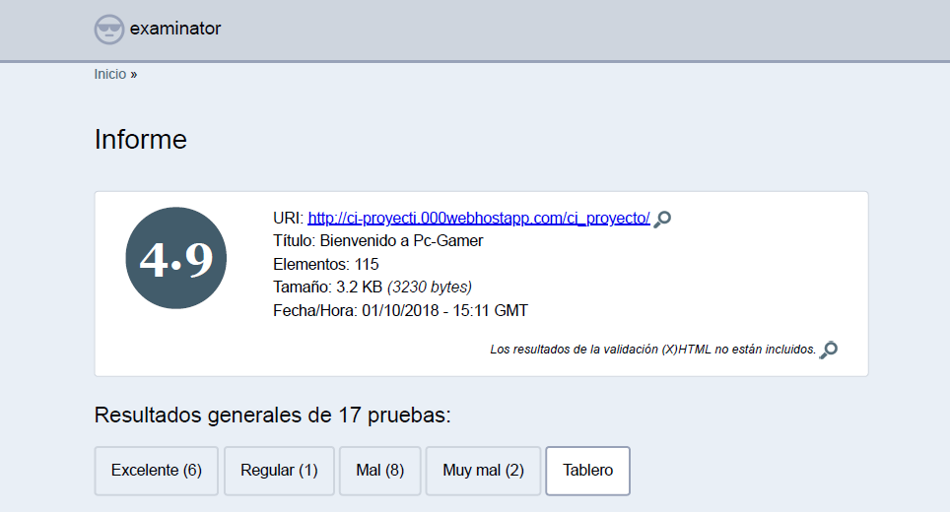El la Figura 4 representa el informe generado por el software eXaminator, obteniendo un score ponderado de 4.9.

Figura 4 Informe de eXaminator (1)

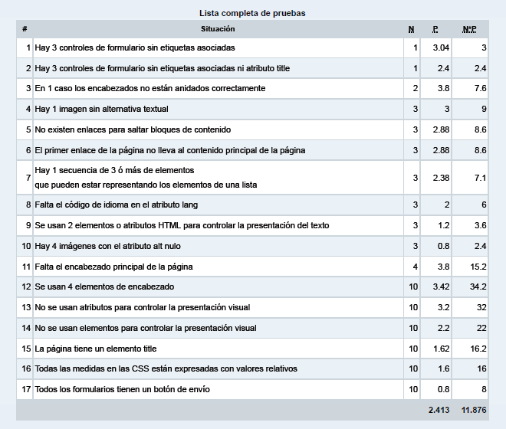En la Figura 5 vemos un listado completo sobre las pruebas realizadas por eXaminator basado en las pautas de accesibilidad para el contenido web WCAG 2.0.

Figura 5 Lista completa de pruebas (1)

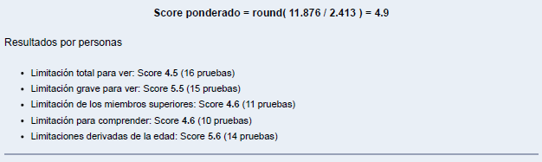

Figura 6 Score ponderado (1)

* + - 1. Iteración 1

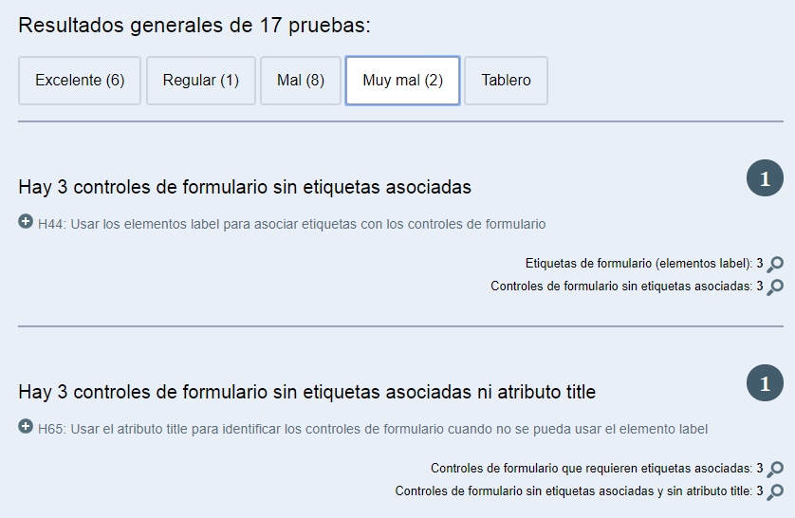En la Figura 7 podemos ver los errores asociados al resultado del tipo “Muy mal”.

Figura 7 Resultados del tipo “Muy mal”

En la Figura 8 podemos ver en detalle un error asociado al resultado del tipo “Muy mal”. Indicándonos los criterios de conformidad que no se están cumpliendo.

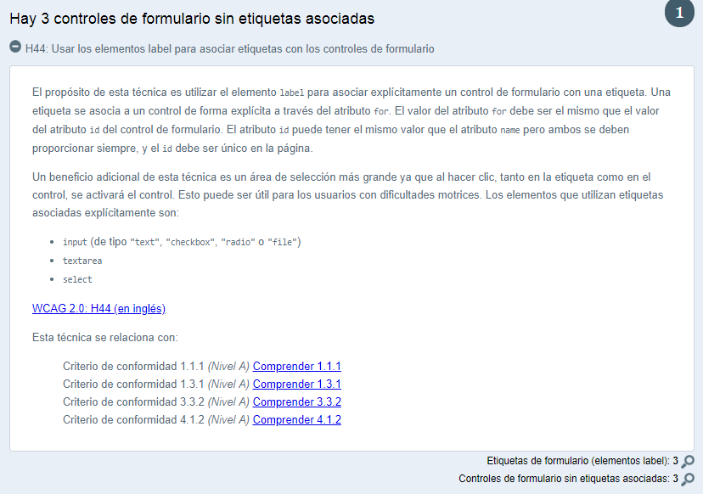Figura 8 Detalle de resultado “Muy Mal”

En la Figura 9 podemos ver el código HTML asociado a ese criterio de conformidad que no se está cumpliendo.

Figura 9 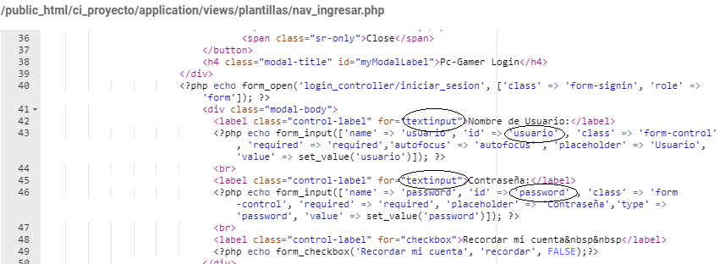Código sin corregir (1)

En la Figura 10 podemos ver el código HTML 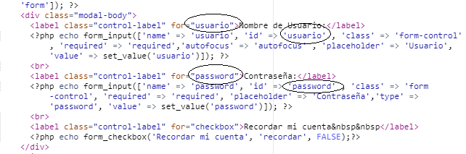ya corregido.

Figura 10 Código corregido (1)

* + - 1. Iteración 2

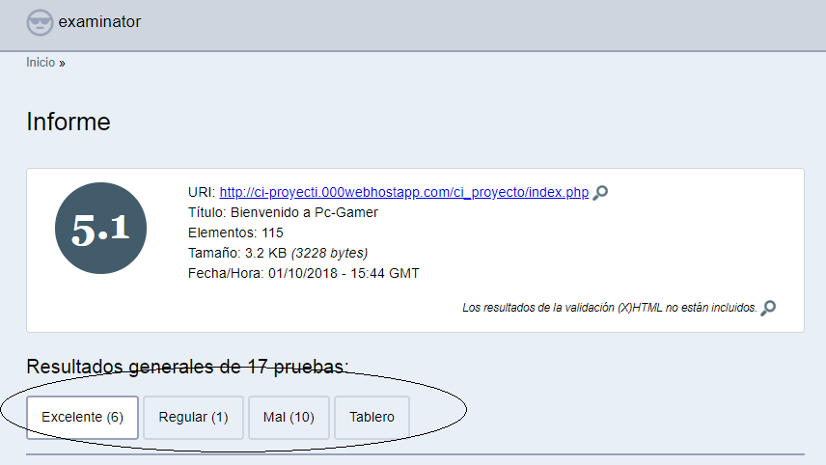En la Figura 11 podemos ver que han desaparecido los resultados del tipo “Muy mal”, también es posible apreciar el aumento del score ponderado a 5.1.

Figura 11 Informe de eXaminator (2)

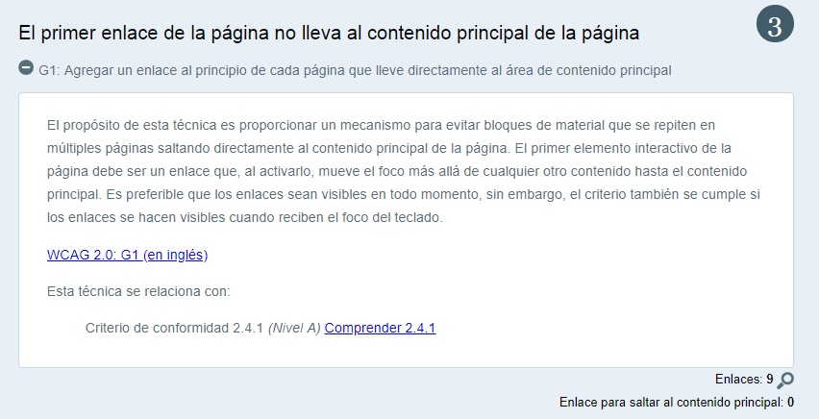En la Figura 12 podemos ver en detalle un error asociado al resultado del tipo “Mal”. Indicándonos los criterios de conformidad que no se están cumpliendo, en este caso se trata del Criterio 2.4.1.

Figura 12 Detalle de resultado “Mal”

Ingresando en la página oficial de la W3C [5], podemos ver en detalle a que se refiere este criterio. Ver Figura 13.

Figura 13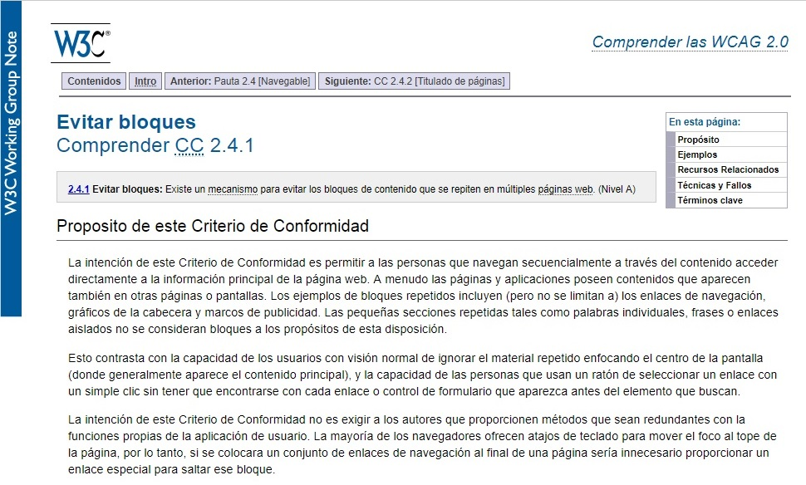 Criterio de Conformidad 2.4.1

* Beneficios específicos del Criterio de Conformidad 2.4.1:Cuando no se satisface este Criterio de Conformidad [5], se le puede dificultar a las personas con discapacidad alcanzar el contenido principal de la página de una manera rápida y fácil.

Los usuarios de lectores de pantalla que visitan varias páginas del mismo sitio pueden evitar la lectura de los gráficos de la cabecera y docenas de enlaces de navegación en cada página antes de que el programa lea el contenido principal.

Las personas que usan solamente el teclado o una interfaz de teclado pueden llegar al contenido con menos pulsaciones de teclas. De otra forma, podrían necesitar docenas de pulsaciones antes de alcanzar un enlace en el área principal del contenido. Esto podría tomar mucho tiempo y causar daño físico a algunos usuarios.

Las personas que utilizan magnificadores de pantalla no necesitan buscar a través de los mismos encabezados u otros bloques de información para encontrar dónde comienza el contenido cada vez que entran en una nueva página.

Tanto las personas con limitaciones cognitivas como quienes usan lectores de pantalla se pueden beneficiar cuando los enlaces están agrupados en listas.

**Ejemplo del Criterio de Conformidad 2.4.1**

La página inicial de una agencia de noticias contiene una nota principal en el centro de la página, rodeada por varios bloques y barras laterales para publicidad, búsqueda y otros servicios. Existe un enlace en la parte superior de la página que permite saltar a la nota principal. Sin ese enlace, los usuarios de teclados necesitan tabular a través de 40 enlaces para llegar al contenido principal; los usuarios de lectores de pantalla tienen que escuchar hasta 200 palabras y los usuarios de magnificadores de pantalla deben buscar por toda la página para ubicar la nota principal.

* + - 1. 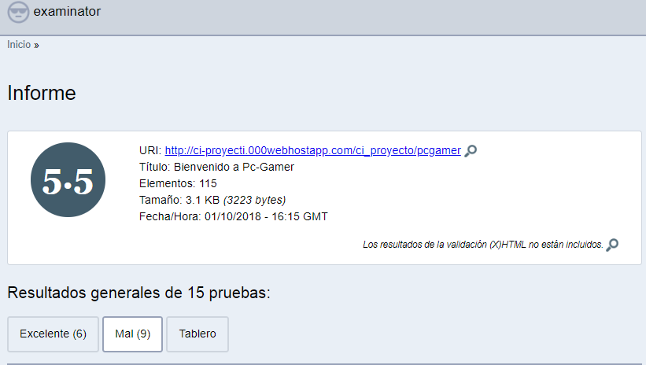Iteración 3

Figura 14 Informe de eXaminator (3)

Figura 15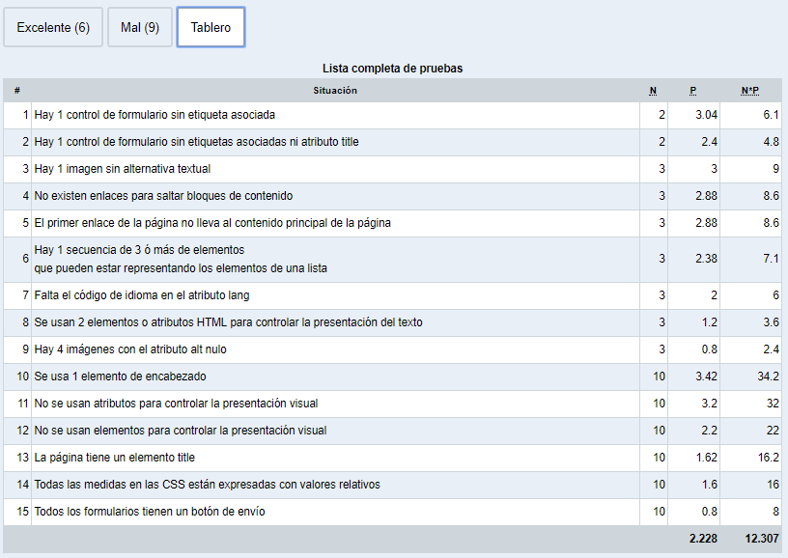 Lista completa de pruebas (2)

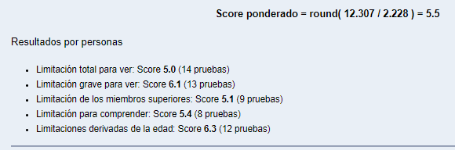

Figura 16 Score ponderado (2)

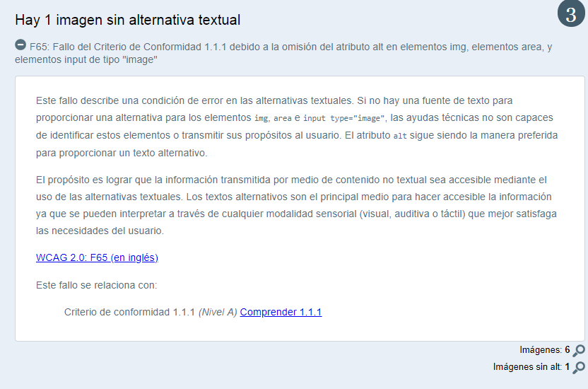

Figura 17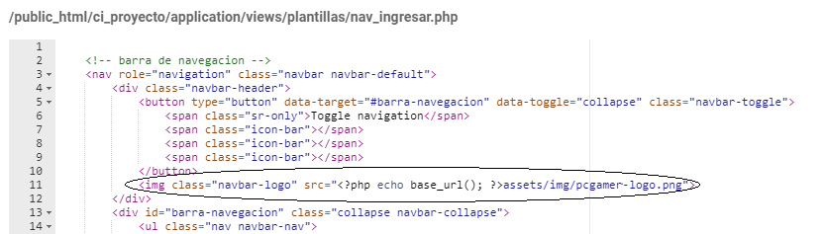 Detalle de resultado “Mal”

Figura 18 Código sin corregir (2)

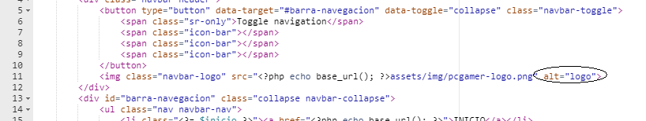

Figura 19 Código corregido (2)

Figura 20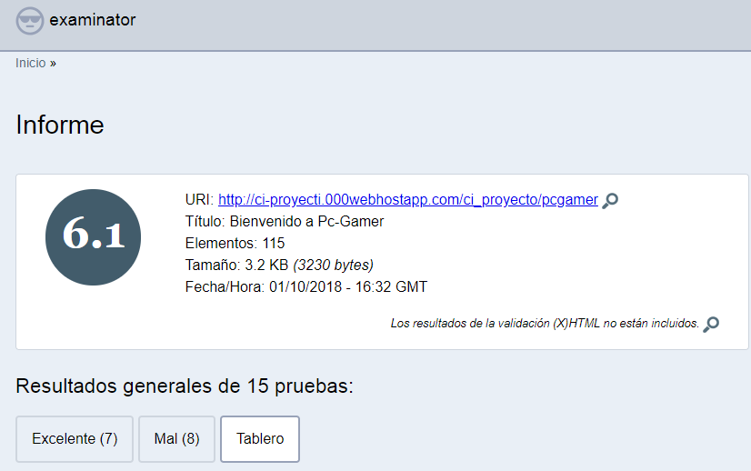 Informe de eXaminator (4)

# Capítulo 3) Herramientas y/o lenguajes de programación

* HTML (Lenguaje de marcado de hipertexto): es el lenguaje para describir la estructura de las páginas web [10]. HTML da a los autores los medios para:
  + Publicar documentos en línea con encabezados, texto, tablas, listas, fotos, etc.
  + Recuperar información en línea a través de enlaces de hipertexto, con solo presionar un botón.
  + Diseñar formularios para realizar transacciones con servicios remotos, para usar en la búsqueda de información, realizar reservas, solicitar productos, etc.
  + Incluir hojas de cálculo, videoclips, clips de sonido y otras aplicaciones directamente en sus documentos.
* CSS (Hojas de estilo en cascada) es el lenguaje para describir la presentación de páginas web, incluidos los colores, el diseño y las fuentes. Le permite a uno adaptar la presentación a diferentes tipos de dispositivos, como pantallas grandes, pantallas pequeñas o impresoras [10].
* Sublime Text 3.0: es un editor de código multiplataforma, ligero y con pocas concesiones (no es un software libre y se debe obtener una licencia para su uso continuado, aunque la versión de evaluación es plenamente funcional y no tiene fecha de caducidad). Soporta un gran número de lenguajes como ser: C, C++, C#, CSS, D, HTML, Groovy, Haskell, HTML, Java, JavaScript, y demás [11].
* BD phpMyAdmin: es una herramienta de software libre escrita en PHP, destinada a manejar la administración de MySQL a través de la Web [12].
* Hosting 000webhost: Hosting web gratis. Es el espacio donde se aloja un sitio web para que cualquier usuario accederlo a través de Internet [13].
* eXaminator: Es una plataforma de software libre, la cual brinda un servicio en línea para evaluar de modo automático la accesibilidad de una página web, usando como referencia algunas técnicas recomendadas por las Pautas de Accesibilidad para el Contenido Web 2.0 (WCAG 2.0) [14].

# Capítulo 4) Resultados

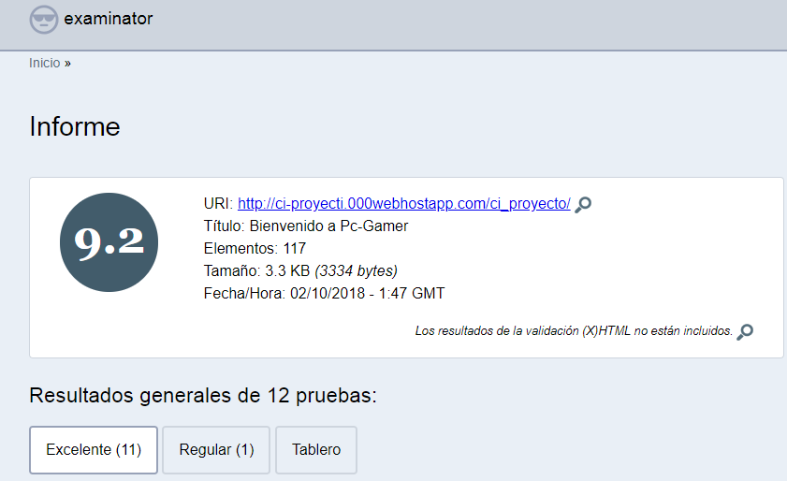Como resultado podemos ver que ambas páginas, tanto la página principal como la de productos, del sitio web “Pc-GamerZ” han alcanzado el nivel A de los requisitos de conformidad establecidos por la WCAG 2.0.

Como podemos ver en la Figura 19, la página ha alcanzado una puntuación promedio de 9.2 de acuerdo a las métricas realizadas por el software eXaminator.

Figura 21 Resultado Final de eXaminator

*Faltaría el resultado de la otra página, la de productos.

# Capítulo 5) Conclusiones y futuros trabajos

Se ha estudiado en profundidad las pautas de accesibilidad para el contenido en la web (WCAG 2.0). Buscando y seleccionando los métodos más usados y soluciones existentes respecto a la accesibilidad.

Se ha desarrollado un sitio web de gestión de productos informáticos llamado “Pc-GamerZ”. Se ha analizado y evaluado la accesibilidad de dicho sitio web, verificando que, tanto la página principal como la página de productos, cumplan el Nivel A de los requisitos de conformidad establecidos por la WCAG 2.0.

Como trabajo futuro se propone el cumplimiento del nivel A en la totalidad del sitio web, ya que en esta ocasión solo se realizó para dos páginas concretas.

# Referencias bibliográficas

[1] Ian Sommerville, Ingeniería del Software, Séptima Edición, PEARSON EDUCACIÓN. S.A., Madrid. 2005, sec. 21.2, pp. 452.

[2] Sergio Luján Mora, Accesibilidad Web, Definición de accesibilidad web, [Online]. Disponible: <http://accesibilidadweb.dlsi.ua.es/?menu=definicion>

[3] World Wide Web Consortium (W3C), Introducción a la Accesibilidad Web, ¿Qué es la Accesibilidad Web?, [Online]. Disponible: <https://www.w3c.es/Traducciones/es/WAI/intro/accessibility>

[4] ¿Qué hace el W3C?, [Online]. Disponible: <https://www.w3c.es/ayuda/#activity>

[5] Pautas de Accesibilidad para el Contenido Web (WCAG) 2.0, Resumen, [Online]. Disponible: <http://www.sidar.org/traducciones/wcag20/es/>

[6] Pautas de accesibilidad al contenido web 2.0 [Online]. Disponible: <http://accesibilidadweb.dlsi.ua.es/?menu=pautas-2.0>

[7] Sergio Luján Mora, Accesibilidad Web, Beneficiarios de la accesibilidad web, [Online]. Disponible:  [http://accesibilidadweb.dlsi.ua.es/?menu=beneficiarios](http://accesibilidadweb.dlsi.ua.es/?menu=definicion)

[8] Análisis de los Métodos de Evaluación de la Accesibilidad Web, Tipos de métodos de evaluación de la accesibilidad web, [Online]. Disponible: <https://gplsi.dlsi.ua.es/almacenes/ver.php?pdf=102>

[9] SystemColegas, Modelo de Ciclo de Vida, [Online]. Disponible: <https://sites.google.com/site/systemcolegas/modelo-de-ciclo-de-vida>

[10] HTML y CSS, [Online]. Disponible: <https://www.w3.org/standards/webdesign/htmlcss.html>

[11] Sublime Text [Online]. Disponible: <https://www.genbeta.com/herramientas/sublime-text-un-sofisticado-editor-de-codigo-multiplataforma>

[12] phpMyAdmin [Online]. Disponible: <https://www.phpmyadmin.net>

[13] Hosting 000webhost [Online]. Disponible: <https://ar.000webhost.com>

[14] eXaminator [Online]. Disponible: http://examinator.ws

[15] Taw Web [Online]. Disponible: <https://www.tawdis.net/proj#c1>

[16] WebDeveloper extension Firefox [Online]. Disponible: <https://addons.mozilla.org/es/firefox/addon/web-developer/>

[17] Bootstrap [Online]. Disponible: http://getbootstrap.com/?

[18] CodeIgniter [Online]. Disponible: https://www.codeigniter.com